Классный час на тему: «Мы Вас любим, мамочки!» (4 класс)
Составила Ефимова Лидия Анатольевна
учитель начальных классов МОУ «Бурмакинская СОШ №2»
Цели:
-учить детей выражать свои чувства к маме;
-воспитывать уважение и любовь к матери;
-развивать чувства долга и ответственности за свои поступки;
-поощрять творческие работы учащихся;
Оформление:
-презентация «Мамина улыбка».
-класс украшен рисунками учащихся на тему " Моя мама - лучшая на свете!»;
-запись песен к празднику, воздушные шары.
Вед . (на фоне музыкальной презентации )
Есть слово важное для всех,
Оно не пропадёт с годами.
Несёт нам радость и успех,
Оно везде и всюду с нами.
И ласка и добро - всё в нём,
Хранится и не угасает.
И ночью тёмной, светлым днём
От бед и недугов спасает.
С ним не расстаться никогда:
Оно для нас сиянье света.
В пустыне жаркой, как вода,
А ночью зарево рассвета.
Не трудно отгадать его,
Для нас оно совсем не ново.
Мы каждый час твердим его
И повторяем снова, снова.
Ведь только мама в час любой
Разделит тяжестную муку
Она всегда, везде с тобой,
В любой беде протянет руку.
Вед.
Добрый день, дорогие мамы! В последнее воскресенье осени мы отмечаем замечательный праздник - День Матери. В поэзии и музыке есть одна святая страница, дорогая и близкая любому сердцу, любой душе, стихи и песни о маме.
Мама – это самое главное в нашей жизни! Мама - главное слово на всех языках. Для мамы всегда хочется сделать что-то хорошее, доброе, но в повседневной суете это удается редко. Поэтому наш сегодняшний праздник посвящается вам, дорогие и любимые мамы!
Вед. За день до своего рождения ребенок спросил у Бога: Господи, как я буду жить в этом незнакомом и чужом мне мире?
Бог ответил: - Я подарю тебе Ангела, который будет рядом с тобой.
- Ангел будет учить тебя своему языку.
Он будет охранять тебя от всех бед.
- А как зовут моего Ангела? - Не знаю, но ты будешь называть его: МАМА.

Дети читают стихи.
1.Мамочка милая, нежная, славная.
Добрая, умная и лучезарная,
В ладонях я счастье тебе подарю,
«Спасибо» за всё я тебе говорю.
2.Живи, улыбайся невзгодам-годам,
Заботы разделим с тобой пополам.
Забудь о болезнях, тревогах забудь,
Любовью осветим твой жизненный путь.

3.Сказать «спасибо» это мало.
Мы все в долгу перед тобой.
Дай Бог тебе здоровья, мама ,
Желание от всей души большой.
4.Твое тепло, твое добро,
Всегда оно нас окружает
Твоей любовью свято дорожим.
Ты нас ласкала, понимала.
За все тебе «спасибо» говорим.
5.Живи подольше, старости не зная.
Пусть будут сны спокойны и легки,
Тебя мы очень любим, дорогая,
Желаем счастья, радости, любви!
6.Сегодня нашей всей семьей
Мы отмечаем день большой.
Мы славим женщин всех,
Спасибо Вам,
За красоту, за доброту и за нежность.
Вы помните - мы очень любим вас,
И постараемся оправдывать надежды.

7. на Земле нет никого, чем мама,
Мама, которая нам жизнь дала!
И сколько теплых слов ей не сказали б, это мало,
Мы все хотим, чтоб долго-долго мама бы жила!

8.Мама! Тебе желаем мы, родная,
Здоровья, теплых дней, добра!
И знай: ты нам нужна такая,
Как солнца луч, как воздух, как вода!

9.Наша мама — наша радость,
Слова нет для нас родней,
Так примите благодарность
Вам от любящих детей.

Вед. Первое слово, которое произносит человек «мама». Мама – первый учитель и друг. Она всегда поймет и поможет в трудную минуту, защитит, оградит от бед. Уроки доброты, красоты и благородства ребенок получает от матери.
Вед. Слова мама, мать - одни из самых древних на Земле. Они почти одинаково звучат на языках разных народов мира.( Как по-англ, по-немецки (мутер, маман, мадре ) Сколько тепла таит слово, которым называем самого близкого, дорогого и единственного человека!

Песня о маме. «Мама» (Слова и музыка Анны Петряшевой)
1.На свете слова нет
Роднее и дороже.
Встречаем с ним рассвет,
И спать ложимся тоже.
Есть в этом слове жизнь,
Есть в этом слове песня,
Нам без него никак не прожить!

Припев: Мама, одно есть слово на планете – мама!
Мама, твоя любовь, как солнце, светит, мама!
Мама, дыханье радости и света – мама!
Мама, твоим теплом Земля согрета!
Мама

2.Сегодня все цветы
Распустятся для мамы.
Сегодня все мечты
О добром и о главном!
Тепло любимых глаз,
И свет твоей улыбки
Важней всего на свете для нас!

Припев:
(Вручение мамам поздравительных открыток и сувениров, изготовленных детьми)

Вед. Ранним утром поднимаются наши мамы. Надо и домашние дела переделать, и на работу не опоздать. У них золотые руки, а ещё у них самое верное и чуткое сердце. Заболеем - мамы нас вылечат, загрустим - утешат, а если станет страшно - обязательно спасут.

Сценка «Что за дети нынче право?»

1 мальчик Я вот думаю, гадаю,
Для чего детей рожают?
Т-а-к…, ребята, вы не против?
Взвесим всё и за, и против?

1 девочка. А зачем тебе всё это?

1 мальчик. Для конкретного ответа!
К взрослой жизни подготовка…

1 девочка. Ты придумал это ловко!

1 мальчик. Да за маму мне обидно,
От проблем житья не видно.

1 девочка. Да… от нас проблем не мало…
Не простая должность – мама.
Как бы было легче ей
Без таких, как мы, детей.

2 мальчик. Фу! Какая ерунда!
Скучно будет ей тогда!
Да и в старости компот
Кто в стакане принесёт?
Вот представь себе теперь
Маму вовсе без детей!

3 мальчик. Дома – тихо… чистота… Красота!

2 мальчик. И пустота! Дом – уютный, но пустой!
Без детей он не живой!

4 мальчик. Но зато, скажу я прямо,
Славно отдыхает мама.
Не придётся ей опять.
Все уроки проверять,
За детей решать задачки,
Сочинение писать,
За различные проделки
То ругать, то наказать.
Кухня, ужин, постирушки,
Снова собирать игрушки.
Не жалея нервных клеток,
Загонять в постели деток!

2 девочка. И услышать, засыпая,…
Ты красивая такая,
Честно-честно говорю,
Мам, - я так тебя люблю!

1 мальчик. Да… гм-гм… звучит красиво…
А такая перспектива? –
Только вырастил детей…
Выдал замуж поскорей…
Отдохнуть теперь хотите?
Вот вам внуки!... Получите!...

3 мальчик Ну и что?... Опять играйся!
На бабулю откликайся,
Сели, встали, побежали,
Вновь игрушки все собрали,
Тренировка у плиты,
Воз домашней суеты.

5 мальчик. Да зачем им жизнь такая?
Аэробика сплошная!
Торопись, чтоб всё успеть.
Даже некогда стареть!

4 мальчик. Нет! Я, всё же, сомневаюсь,
Сколько нервов и забот!
Я всё больше убеждаюсь:
Дети - хлопотный народ.
Надо долго их растить,
И воспитывать, учить,
По ночам не досыпать,
День и ночь переживать,
Заболели – полечить,
Провинились – отлупить,
И в учёбе помогать,
И кормить, и наряжать…

3 девочка. Трудность в чём? Не понимаю!
Я же кукол наряжаю!

5 мальчик. Ну, сравнила! Во – даёт!

6 мальчик Дети хлопотный народ!
Но зато для мамы
Всех важней – скажу я прямо
Мама – в детях продолженье,
Ей почет и уваженье! И…ОГРОМНАЯ ЛЮБОВЬ!

5 мальчик. И забота вновь, и вновь…

2 девочка. Так, мой друг, спокойствие!
Заботы - в удовольствие!
Пока деток воспитаешь
Ни на миг не заскучаешь.

1 мальчик. Да – а – а, добился я ответа –
Смысл жизни видно в этом.

2 девочка. Смысл жизни видно в том,
Чтоб детишек полный дом!
Каждой маме по ребёнку!

Все. Ну, а лучше сразу два !
Чтоб у мамочки от скуки
Не болела голова!

Вед. - А сейчас мы будем восхвалять наших мам. Повторяйте слово «мама» в конце строки.
1.В этом слове солнца свет! Мама
2 . Лучше слова в мире нет. Мама
3. Кто роднее, чем она? Мама
4. У нее в глазах весна! Мама
5. На земле добрее всех. Мама
6. Дарит сказки, дарит смех. Мама
7. Из-за нас порой грустит, Мама
8. Пожалеет и простит! Мама
9. В этом слове солнца свет! Мама
10. Лучше слова в мире нет. Мама
11. Льется песенка ручьем. Мама
12. Это мы о ней поем. Мама

Вед. - Сейчас, мамам предлагается отгадать название цветка. Этот цветок называют сестрой милосердия. Его народные названия: поповник, белоголовник, Иванов цвет. Этот цветок считается символом России. (ромашка)
Игра «Ромашка»
Наша волшебная ромашка поможет узнать вам особенности вашей внешности и характера. Сорт этой ромашки называется «Самая - самая».
Мамы отрывают лепестки цветка и произносят вслух, на которых записано:

Самая обаятельная
Самая привлекательная
Самая заботливая
Самые красивые глаза
Самая очаровательная улыбка
Самая добрая
Самая ласковая
Самая хозяйственная
Самое щедрое сердце
Самая обворожительная
Самая чуткая
Самая нежная
Самая мудрая
Самая смелая
Но каждая из мам обладает 3 качествами - это: доброта, нежность и мудрость.
Для вас танец с лентами.

Вед. Любовь матери к своим детям – самое святое чувство в мире. В народе живет много хороших, ласковых пословиц о матери. Мы не знаем, кем они были сказаны впервые, но они очень часто повторяются в жизни и переходят от поколения к поколению.
Конкурс 1.
А вы ребята много знаете пословиц о маме? Сейчас вы соберёте эти пословицы.
-При солнышке тепло, а при матери добро.
-Птица рада весне, а младенец – матери.
-Материнский гнев, что весенний снег, и много выпадает, да скоро растает.
-Материнская ласка конца не знает.

Конкурс 2. А моя мама самая-самая!

Теперь задача каждого рассказать о своей маме фразой, которая начинается с “А моя мама самая…” (например, “А моя мама самая добрая”, “А моя мама готовит самое вкусное песочное печенье”) Участник, который не смог вспомнить в свою очередь мамины таланты выбывает из игры, а побеждает тот, кто остался.

Конкурс 3. Угадай маму
Детям — участникам завязывают глаза. Перед ними в шеренгу выстраиваются мамы. На ощупь, по рукам, дети должны найти свою маму.

Конкурс 4. Покупки

Конкурс для детей и взрослого. В одной стороне помещения в коробке (или на столе) лежат разные предметы – продукты. Играющие стоят в другой стороне зала. Каждому взрослому выдается список продуктов, которые надо “купить”. По сигналу они говорят детям первый пункт из списка, дети бегут к столу, выбирают необходимое и возвращаются назад, чтобы отдать “покупку” и узнать, что нужно следующим. Побеждает команда, быстрее выполнившая задание.

Конкурс 5. Ой, опаздываю!

Конкурс для детей и мам. На каждом из двух стульчиков с одной стороны лежат по маленькой сумочке, бусы, клипсы, зеркальце, помада, ключи, мобильник и пачка салфеток. По сигналу двум участникам от каждой команды нужно надеть бусы и клипсы, сложить остальные предметы в сумочку, добежать до противоположной стены и разложить все на стуле там. Следующие участники будут относить все обратно. Выигрывает та команда, которая быстрее справилась с заданием.

Конкурс 6. Растеряхи
Учитель заблаговременно собирает с детей по одной вещи, которая требуется им для учебы. Например, пенал, дневник, какую-то особенную ручку, линейку (нестандартного вида). Собранное укладывается в непрозрачный пакет. Ведущий по очереди вытаскивает предметы и спрашивает: «Кто потерял?» Если мама узнает вещь сына или дочери, она должна поднять руку. Побеждают все, кто угадал.
Конкурс 7. Узнай своего ребёнка.
Мама стоит в кругу с завязанными глазами, дети идут по кругу, по сигналу останавливаются, мама гладит детей по голове и определяет своего ребёнка.
Конкурс 8. Мама и малыш
Для участия приглашаются мамы, которым предлагается запеленать новорожденного (куклу). Но для чистоты эксперимента, мам разбивают на пары и связывают им соприкасающиеся руки. Именно в таком непростом положении и должны мамы пеленать.

Конкурс 9. Пойми меня
Мама садится на стул, перед ней встает ребенок. За спиной мамы поднимаются таблички со словами. Ребенок должен объяснить так, чтобы мама поняла и назвала слово. Нельзя называть однокоренные слова. Кто справится за меньшее количество времени?
- 8 Марта, дождь, утро, заяц
- Каблуки, Новый год, суп, медведь
- Обезьяна, уши, котлета, солнце
- Жираф, семечки, черемуха, шкаф
- Платье, табуретка, брюки, книга
- Свечка, швабра, бегемот, карандаш
- Лошадь, пасха, люстра, асфальт
Конкурс 10. Скоро Новый год.
Мамы встают вокруг стола, на котором лежат наряды (на 1 меньше, чем мам), под музыку танцуют вокруг стола, когда музыка остановилась, мамы быстро берут наряд и одевают, поворачиваются вокруг себя, показывая наряд. Кому не хватило, тот выходит из игры. Выиграет тот, кто останется.
Награждение.
Вед. Милые наши мамы! Пусть ваша доброта принесет тепло в сердца окружающих вас людей. Пусть в вашем сердце всегда звучит музыка любви, доброты, счастья, детского смеха!
Ведь вы – самое прекрасное и дорогое, что есть у каждого человека.
Приглашаем всех на чаепитие!

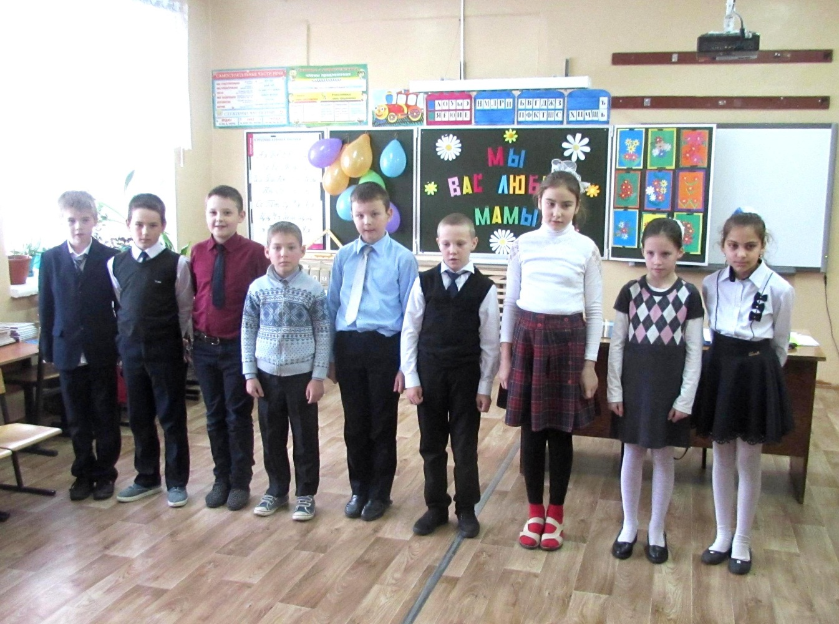
Поздравления мамам!
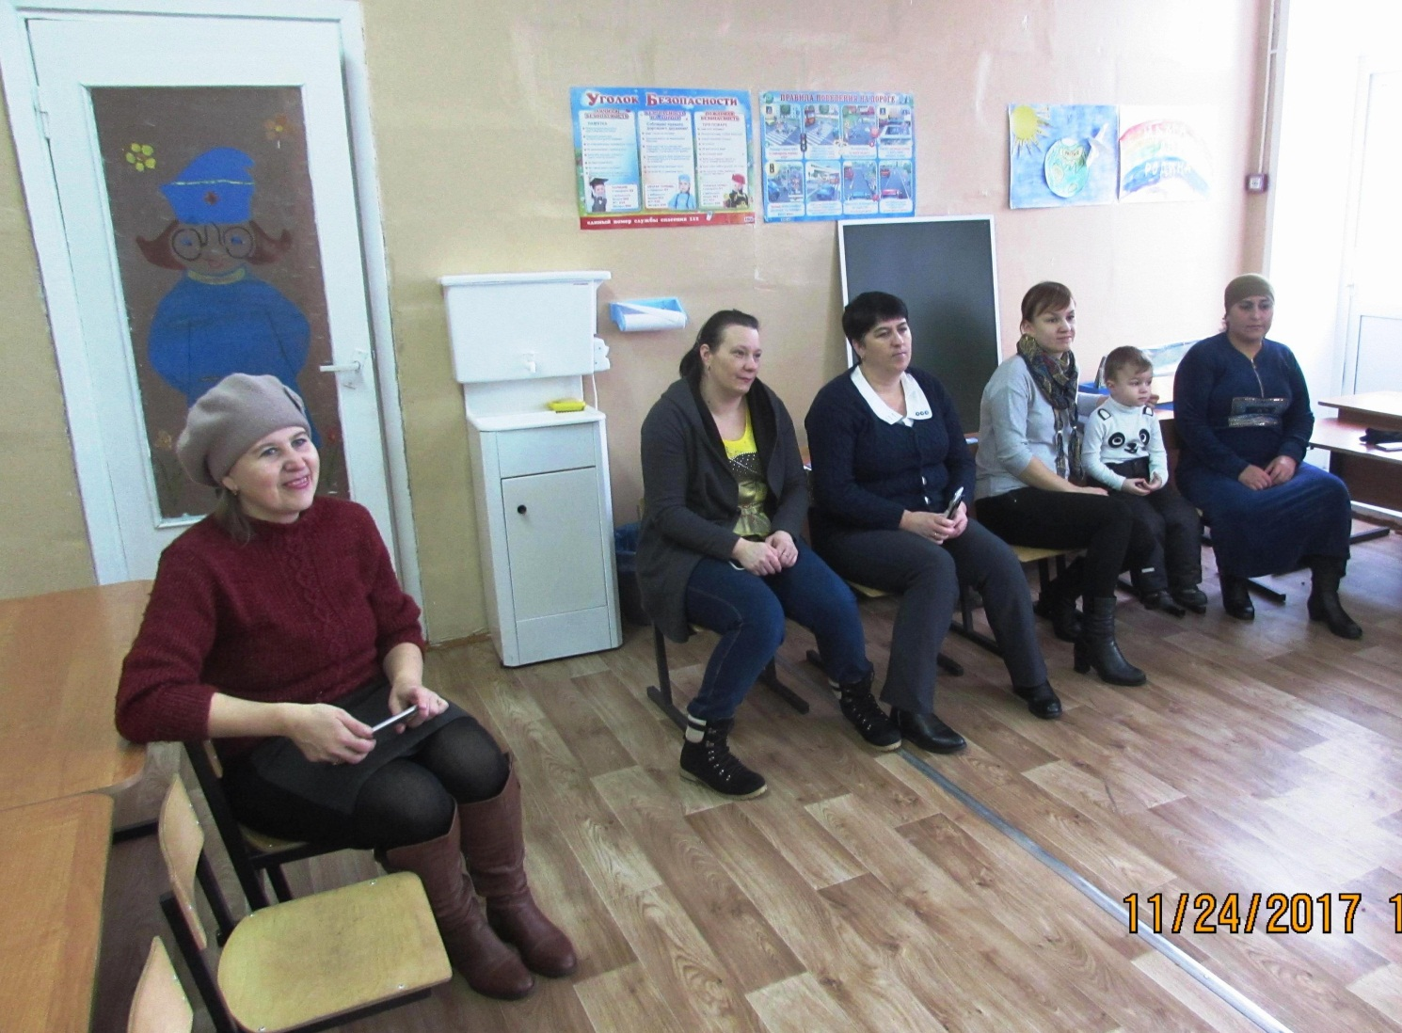

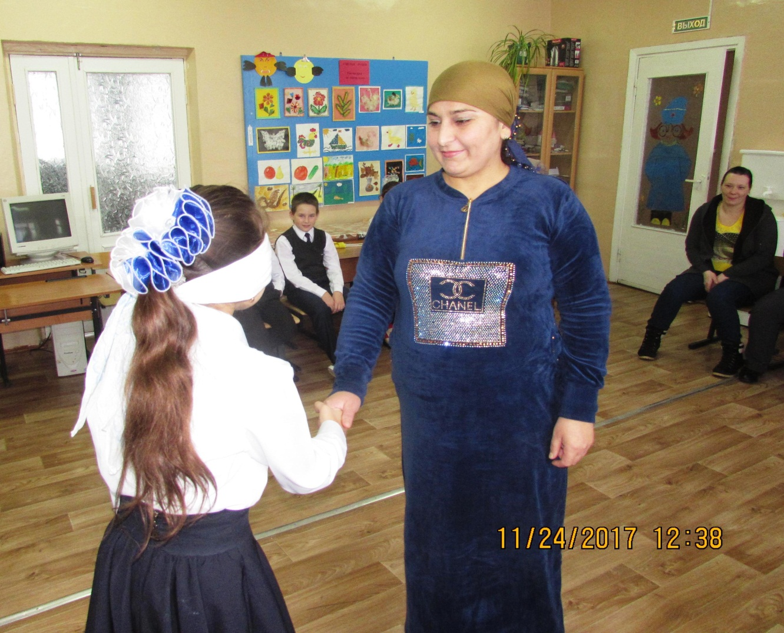
Это моя мама!
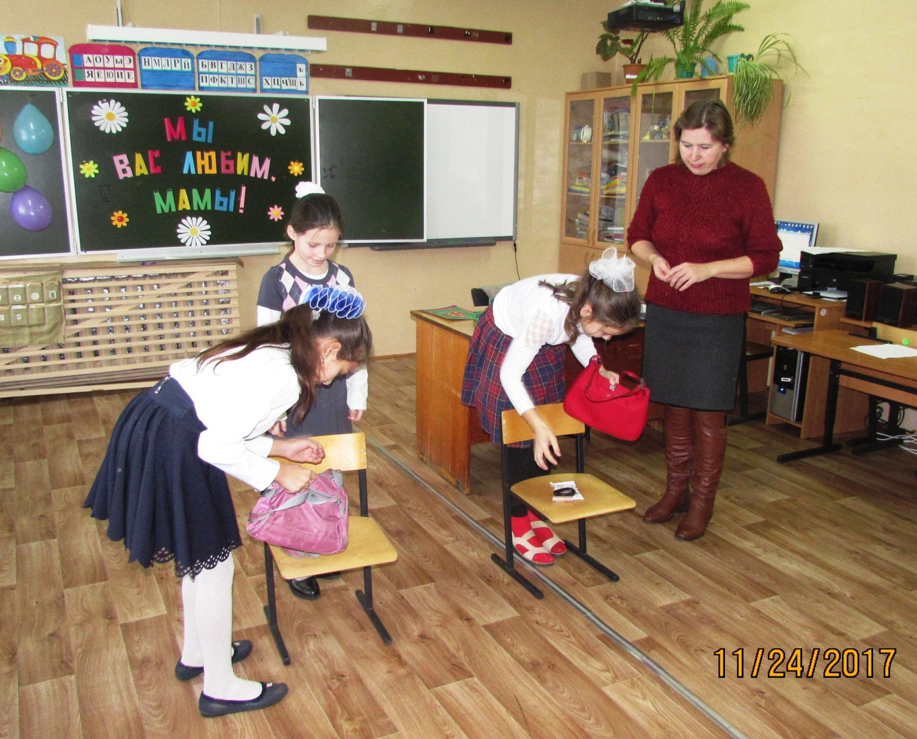
Конкурс «Ой, опаздываю!»
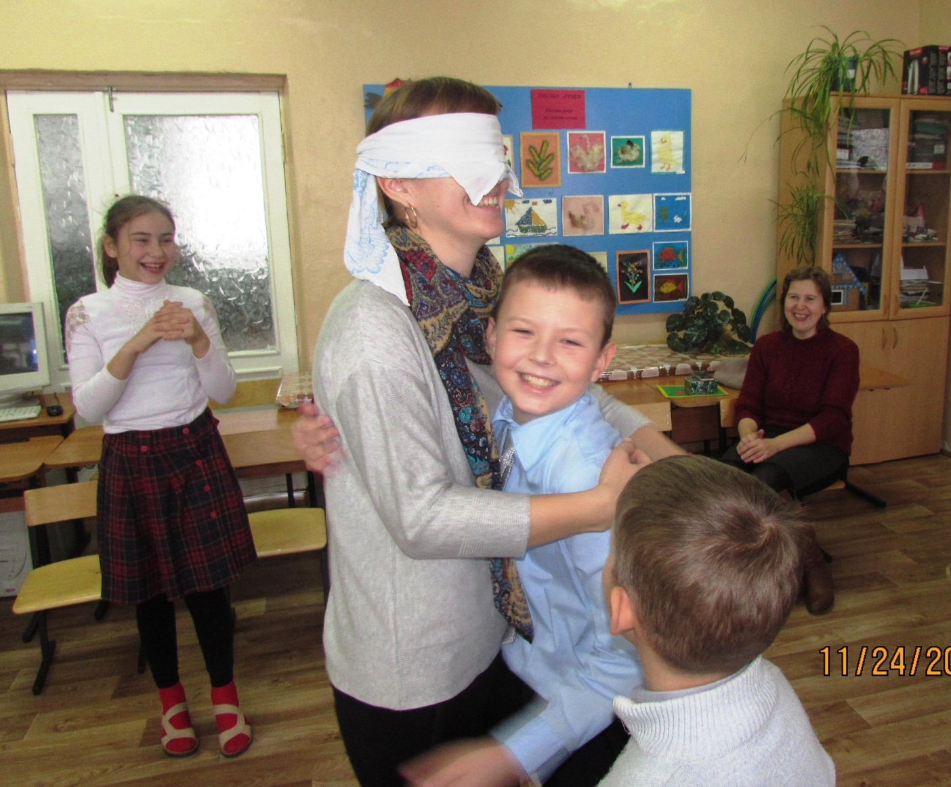
Это мой ребёнок!
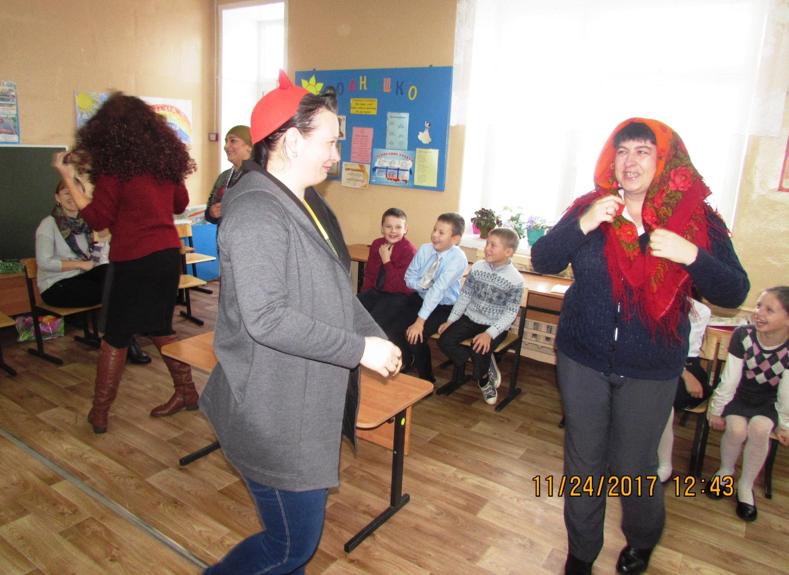
Конкурс «Скоро Новый год!»

